Дәріс

Тақырыбы: «Суару әдістері мен тәсілдері»

1. Суару әдісі туралы жалпы ұғым, оларды таңдау
2. Жер бетімен суару

Шаруашылықта егістікті суаруды әртүрлі әдістермен жүргізеді.
Суару әдісі деп, ағын суды топырақ немесе ауа ылғалдылығына айналдыратын технологияны айтады. Суару әдісі арқылы есептелген суару жүргісін іске асырады, ягни егістікке суды қажетті мөлшерде белгілі уақыт бойы беріп отырады.
Қазіргі кезде ауыл шаруашылық дақылдарын суару үшін мына әдістер қолданылады: жер бетімен, жаңбырлатып, топырақ арасымен, тамшылатып, серпінді және тұмандатып.
Сонымен қатар араластырып суару әдісі де бар. Мысалы: жер бетімен суаруды немесе топырақ арасымен суаруды жаңбырлатқышпен араластырып суғарады.
Суару үш саланы қамтиды: суару тәсілі, суару әдісі және суару жұмысын ұйымдастыру.
Суару тәсілдері мен әдістерін таңдаған кезде суаруды неғұрлым жеңілдететін, автоматтандырылған және жұмыс үнемін арттыратын түріне көп көңіл болу керек. Қазіргі қолда бар суару техникаларының өзіне тән бағыты бар.
Жер бетімен суғарғанда - ағынды суды топырақ бетіне тегіс жайып немесе бір жерге ағынды етіп береді.
Жаңбырлатып суғарғанда - суды егістікке арнайы аппараттармен жаңбыр түрінде береді.Топырақ арасымеи суғарғанда су топырақтың белгілі бір қабатына арнайы жасалған құбырмен беріледі. Мұндай әдісте топырақтың су сорғыштық қабілеті пайдаланылады.Тамшылатып суғарғанда - су арнайы аппарат арқылы бір нүктеге тамшылатып беріледі.Серпінді суару - су аппарат аркылы белгілі бір уақыт өткен сайын аспанға шашырап, жер бетіне түсіп отырады.
Тұмандатып суару - су аппарат арқылы 40-50 м биіктікке көтеріліп жерге, өсімдік жапырақтарына тұман болып түседі.
Суару әдістерін дұрыс қабылдаған жағдайда ғана суарылатын егістің мелиоративтік жағдайы және өнімі артады. Оларды таңдай білу үшін, көптеген табиғи факторларды: ауа райын, суару нормасын және өсімдікті суару схемасын, суарылатын жердің еңістігі мен қыртысын, судын топыраққа сіңу жылдамдығын, топырақтың тұздылығын, жер астындағы ыза суының деңгейі мен оның тұздылығын, жұмсалатын қаржы мен экономикалық көрсеткіштерін ескерген дұрыс. Осы факторлардың экологиялық мәні өте зор.

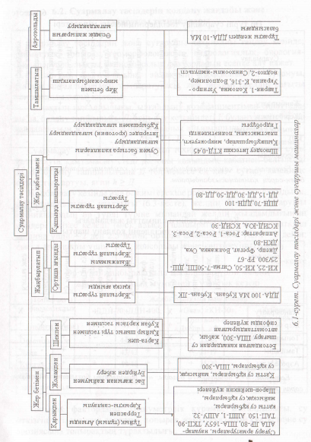

Ауа райына байланыстылыгы.
Суару әдісінің қажеттілігін білу үшін алдымен, ол жердің ылғалдылық мөлшерін білу қажет. Ол үшін ылғалдылық коэффициенті табылады:
К=Р/Е, (1)
бұл жерде:
Р - бір жылда түсетін жауын-шашын мөлшері, мм;
Е - бір жылда топырақтан ылғалдың бұлануы, мм.
Егер ылғалдылық коэффициенті 0,33-тең төмен болса, онда - бұл жер шөл-шөлейт аймаққа жатады. Мұндай жерлерде суаруды тек жер бетімен жүргізген дұрыс. Жер қыртысы арқылы немесе тамшылатып суару әдісін пайдаланса, суғармалы жер өте жоғары экономикалык көрсеткіштерге ие болады. Ал жаңбырлатқыш кейбір қолайлы жағдайда ғана пайдаланылады. Өйткені, алынған судың 30-40% буланып ұшып кетуі мүмкін.
Егер ылғалдылық коэффициенттері 0,77... 1,33 болса, онда суаруды жаңбырлату әдісімен жүргізген қолайлы.
Суару әдісін таңдау жолында желдің әсері өте зор, жел жылдымдығы 3-5м/с болғанда, жаңбырлатып суарудың сапасы төмендейді, желдің соғу жылдамдығы 6-7 м/с болғанда жаңбырлатып суару әдісін пайдаланбаған жөн.
Жердің еңістігі мен қыртысына да байланысты. Жердің еңістігі мен қыртысы кейбір суару әдісіне көп кедергі жасауы мүмкін. Суғармалы жерлердің еңістігін мынандай топқа бөлуге болады:
- аз еңістік - 0,002-ден кіші;
- орташа - 0,002-ден 0,007-ге дейін,
- үлкен, - 0,007-ден 0,015-ке дейін,
- өте үлкен - 0,015-тең 0,003-ке дейін.
Еңістік 0,03-тең жоғары, 0,02-ден төмен жағдайда жер бетімен суару өте қиын. Жаңбырлатып суаруды қыртысты жерлерде еңістігіне қарамай пайдалана беруге болады.
Топырақтың мелиоративтік жағдайының байланыстығы. Мұндай көрсеткіштерге топыраққа су сіңу жылдамдылығы, ылғалданатын топырақ қабаты, оның тұздылығы және жер асты ыза суының деңгейі мен оның тұздылығы жатады. Суару әдісін қабылдағанда осы көрсеткіштерді есепке алады.
Топыраққа су сіңу жылдамдығын академик А.Н.Костяковтың теңдеуімен табады:
K = K_{i /} tª (2)
бұл жерде:
К- судың сіңу жылдамдығының белгілі уақыт соңындагы мөлшері, см/мин;
К _{і} - судың сіңу жылдамдығының белгілі бір уақыттағы алғашқы бір бөлігіндегі мөлшері, см/мин;
t - судың сіңуіне кеткен уақыт, мин;
а - судың сіңу жылдамдығының баяулауын ескеретін коэффициент.
Оның (а) мәнін 0,3...0,8 арасында топырақтың су-физикалық және химиялық қасиеттеріне байланысты қабылдайды.
Су сіңу жылдамдығының орташа санын төмендегі теңдеумен анықтайды:
К_{о} = К_{і}/(1-а) tª (3)
Топырақ су сіңу жылдамдығы арқылы үш топқа бөлінеді:
- жоғары мөлшердегі су сіңу жылдамдылық, сіңу мерзімінің алғашқы бір сағат уақытындағы су сіңу жылдамдығы К_{о}=0,15 м/сағ;
- орта мөлшердегі су сіңу жылдамдық, сіңу мерзімінің алғашқы бір сағат уақытындағы су сіңу жылдамдығы К_{о}=0,15...0,05 м/сағ;
- төмен мөлшердегі су сіңу жылдамдық, сіңу мерзімінің алғашқы бір сағат уақытындағы су сіңу жылдамдығы 0,05 м/сағ.
Жоғары мөлшердегі су сіңу жылдамдықта топырақта жер бетімен суаруды қолданбаған жөн. Өйткені, су өтімі өте көп болады. Судың көбі ыза суына барып қосылып, оның деңгейін көтеруі мүмкін.
Су сіңу жылдамдығы өте темен топырақта (К₀=0,05 м/сағ) жаңбырлаткыштарды аз пайдаланган дұрыс.
Тұзданган жерлерде, қатты жел болатын аудандарда, тегістелген және еңістігі ыңгайлы жерлерде жер бетімен суғарған тиімді болады. Суару нормасын 800-1000 м³/га дейін апаруға болады. Еңістігі ыңғайсыз, беті тегістелмеген жерлерде, ыза суы деңгейін жер бетіне жақын болған жағдайда және ылғалдылығы тұрақсыз аудандарда жаңбырлатқышпен суғарған дұрыс.
Әрбір суару әдісінің өзіне тән суару тәсілі болады. Суару тәсілінің мақсаты суды еңістікке тегіс жайып немесе ағын суды топырақ және ауа ылғалдылығына айналдыру болып табылады. Ауыл шаруашылығының суару әдісі мен тәсіліне қоятын бірден-бір талабы суды тиімді пайдалану, жоғары саладағы суару жұмысы және өнімділігі, суғармалы алқаптың экологиялық жағдайын сақтау.
Суару әдісі мен тәсіліне койылатын талаптарды үш топқа белуге болады, олар:
- агробиологиялык,
- агромелиоративтік,
- шаруашылық ұйымдастыру деп аталады.
Агробиологиялык, талап дегеніміз, жоғары өнім алу үшін, өсімдікті жеткілікті ылғалмен қамтамасыз ету. Оның суару тәсілі мен технологиясы:
- топырақта қажетті су, ауа, қорек, тұз және жылу жүргілерін өсімдікке тән етіп ұстап отыратын суару жүргісінің қамтамасыз етілуі;
- суды егістікке бір қалыпты етіп беру арқылы су пайдалану коэффициентін 0,85-0,95-ке жеткізуі керек;
- өсімдіктің тапталуына, жатып қалуына жол бермеу және т.б. физиологиялық процестерді дер кезінде жүруіне кедергі болмауы керек.
Агромелиоративтік талап дегеніміз - топырақтың құрамын, түйіршіктігін, механикалық құрамын және мелиоративтік жағдайын сақтау. Олардың суару тәсілі мен технологиясы:
- топырақтың жуылып-шайылуына (эрозияға) жол бермеу;
- топырақ түйіршігінің бұзылуына және тапталуына жол бермеу;
- суғармалы жердің екінші рет тұзданбауын және батпақтанбауын қамтамасыз ету керек.
Шаруашылықты ұйымдастыру талабы деп, суғармалы жерді дұрыс ұйымдастырып, суару техникасын тиімді пайдалануды айтамыз. Барлық агротехникалық жұмыстар еш кедергісіз уақытында орындалып отыруы керек. Суару әдісі мен тәсілін таңдауда ең маңызды көрсеткіш суғармалы жерлердің табиғи жағдайы болады. Шөл, шөлейт жерлерде (Орта Азия мен Оңтүстік, Оңтүстік шығыс Қазақстан) көбінесе жер бетімен суару әдісі пайдаланылады, ал жаңбырлатып суару ылғалдылығы тұрақсыз аудандарда кеңінен орын алған. Тамшылатып және жер астымен суару әдісі суға өте зәру, шөлейт жерлерде кеңінен пайдаланылуы мүмкін.

2.Жер бетімен суару

Жер бетімен суару қарықтар, пал, тақталар арқылы жүргізіледі. Олар суды өсімдіктің тамырына топырақ беті арқылы беру үшін қажет.
Қарық - ол жүйек арасымен жүретін арықша. Оны арнайы қазғышы бар трактор-культиватормен қазады (сурет). Су осы қарық аркылы жылжып, топырақтың гравитациялық және сорғыштық күші арқасында оған сіңіп отырады. Қарық арқылы арақашықтығы бар техникалық дақылдар (мақта, қант қызылшасы, картоп, жүгері т.б.) суғарылады.
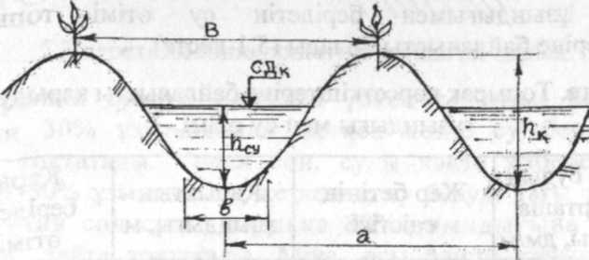
Сурет. Қарықтың көлденең кимасы.
В-қарықтың жогарғы ені, м; в-қарық түбінің ені, м; а- арақашықтығы, м; һ_{су}-қарықтағы су деңгейі, м; һ_{қ}-карықтың жалпы тереңдігі,м.
Тереңдігі бойынша карықтар үшке болінеді:
терең- һ_{қ} =20-25 см,
орташа- һ_{қ} =12-18 см,
саяз- һ_{қ} =10-12 см.
Ауыр салмақты топырақта қарықты арнайы соқамен қазған жөн. Ол қарықтың түбінен тереңдігі 10-15см жыра қазып кетеді.
Қарықтың ылғалдануына байланысты ағызып не ағызбай (ақабасыз) суғаратын қысқа қарықтар болады.
Агызып суғарғанда су қарықтың басынан белгілі бір мөлшерде беріліп отырады. Су топыраққа капиллярлы түтіктер арқылы сінеді. Сіңбей қалған су қарықтың соңынан ағып отырады (бұл әрине кемшілік). Қарық соңынан аққан су аз болу үшін қарықтың басынан беретін су мөлшерін топырақтың құрылысы мен жер бетінің еңістігін ескере отырып анықтау керек.
Қарықпен суарудың артыкшылыгы: топыраққа көп мөлшерде су беріп, терең ылғалдандыруга болады. Бір суару мен екінші суару арасында 5-10 күн үзіліс болады. Сол кезде барлық агротехникалық жұмыстарды жүргізуге болады;
Кемшіліктері: жер бетінің біркелкі тегістігін қажет етеді, топырақ түйіршігі езіліп топырақ екінші рет тұзданып кетуі мүмкін.
Қарықтың ұзындығы топырақтың қасиетіне және суару технологиясына байланысты 40-400 метрге дейін болады. Ал берілетін су өтімі 0,1...1, л/с. Жер бетінің ыңғайлы еңістігі 0,003...0,004. Қарықтың ара қашықтығы (а) әр дақыл үшін әр түрлі болып келеді. Көкөніске - 1,2-1,4 м; мақтаға-1,0 м, қант қызылшасына - 0,6м, жүгеріге - 0,7м. т.б. Қарықпен ағатын судың тереңдігі оның жалпы тереңдігінің 2/3 бөлігі болуы керек. Қарықтың ұзындығымен берілетін су өтімі топырақтың көрсеткіштеріне байланысты болады (кесте).

Кесте. Топырақ көрсеткіштеріне байланысты қарықтың ұзындығы мен су өтімі.

Топыраққа судың сіңуінің орташа жылдамдығы, дм/м | Жер бетінің еңістігі | Қарықтың ұзыңдығы, м | Қарықка берілетін су өтімі, л/с
<0,015 | 0,002-0,004  0,004-0,007 | 250-200  300-350 | 1,5-1,2; 1,2-0,8;  0,8-0,5
0,015-0,03  >0,03 | 0,002-0,004  0,004-0,007  0,007-0,01  0,001-0,004  0,004-007  0,007-0,01 | 200-250  250-200  200-400  120-200  200-250  250-200 | 1,5-1,2; 1,2-1,0;  1,0-0,8  2,0-1,5; 1,5-1,2;  1,2-1,0

Агызбай (ақабасыз) суаруда - қарықтар өте кысқа (40-80м) және еңістігі өте аз (0,002) жерлерде пайдаланылады. Оларды өте терең етіп қазады (50-60 см). Мұндай суарудың мәні мынада: суды өте көп мөлшерде жылдам беріп, қарықты толтыру. Ол толған соң, су беруді тоқтатады. Міне сол су топыраққа сіңеді. Қарықтың соңынан артық су ақпайды. Алайда мұндай тәсіл есептелген суару нормасын толық бере алмайды.
Тұрақсыз су мөлшерімен суару - алдымен қарыққа үлкен су өтімін береді. Ол су қарық соңына жеткенде, су өтімін екі есе азайтады. Осындай әдісте қарық соңынан ағатын су өте аз болып, қарық бойы біркелкі ылғалданады. Көкөністің жас қондырғысын суғарған кезде қарықтың бойына биіктеу төмпешік жасаған жөн (сурет). Ол төмпешік жас көкөністің желмен ұшып кетпеуін камтамасыз етеді.

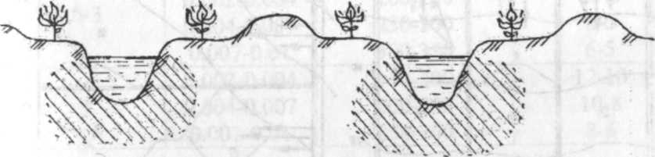
Сурет. Көкөніс көшетіне арналған карық
Дискретті суару. Қарыққа үлкен су өтімі беріліп, су қарықтың 30% ұзындығына жеткен кезде су беруді 10-20 минутқа тоқтатады. Содан сон, суды қайта жібереді де, су қарықтың 50% ұзындығына жеткенде, су беруді тағы тоқтатады. 20 минуттан соң суды қарыққа 80% ұзындығына жеткенше береді де, қайта тоқтатады. Міне, осы әдісте қарық соңынан ағатын су мүлде азаяды.
Палдап суару дегеніміз - мұндай суару көп жылдық шөптерді, бидайды суғарғанда пайдаланады. Су арнайы жасалган пал арқылы жылжып топыраққа сіңіп отырады. Пал жалының биіктігі 0,15-0,25 м. ені 3,6-25 м арасында болады. Ұзындығы қарықтың ұзындығындай (40-400м) болады, ені агротехникалық құралдардың (агрегаттардың) жұмыс еніне сәйкес болуы тиіс. Палға жіберетін су өтімі 1-12 л/с шамасында (әр метр еніне).

Топырақ неғүрлым ауыр салмақты және еңістігі үлкен болған сайын, палды ұзын етіп жасайды. Палдың жалпы көрінісі суретте көрсетілген.

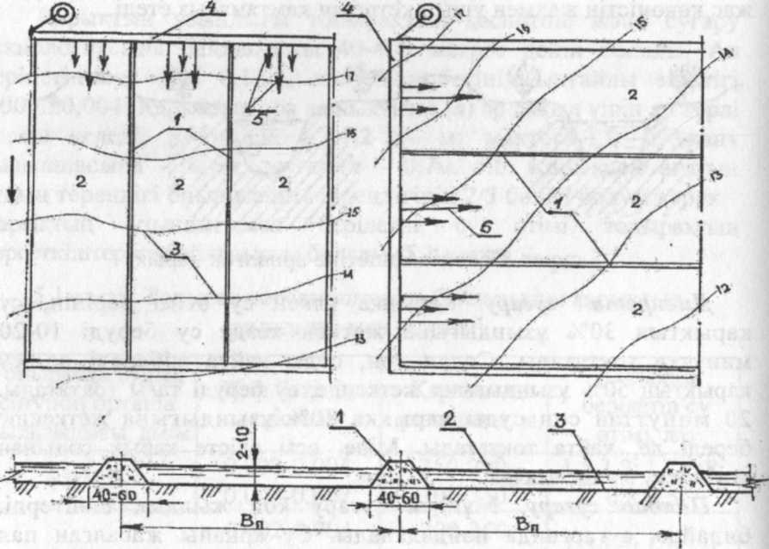

Сурет. Палдың жалпы көрінісі (өлшемі сантиметр есебімен).
1 - жал; 2 - пал; 3 - жер беті; 4 - оқ арық; 5 - суды палдың басынан жіберу; 6 - суды палдың бүйірінен жіберу; еңістік багыты.
Жер бетінің көлденең еңістігі үлкен болған жағдайда суды пал бүйірінен береді. Палдағы су деңгейі 3-10 см шамасында болғаны жөн. Палды егінді егер алдында жасайды. Мұндай суарудың мынадай кемшіліктері бар:
1) топырақ түйіршіктері езіліп, бұзылып, ауа кіруі төмендейді; топырақ бактерияларының жұмыс қабілеті төмендейді;
2) өсімдік су әсерінен жатып қалуы мүмкін;
3) пал іші өте тегіс болуы қажет.
Артықшылығы:
1) егер де пал ұзындығын, енін дұрыс қабылдаса, топырақ біркелкі ылғалданады;
2) ауыл шаурашылық механизмдерінің жұмыс істеуіне кедергі жасалмайды;
3) жұмыс өнімділігі көбейеді.

Пал ұзындығы мен су өтімін кесте бойынша қабылдауға болады:
Кесте. Пал ұзындығы және су өтімі.

Топырақтың су сіңіргіштігі, мм/мин | Еңістік | Пал ұзындығы, м. | Су өтімі, л/с.
< 1.5 | 0.002-0.004 | 250-300 | 8-6
< 1.5 | 0.004-0.007 | 300-350 | 6-5
< 1.5 | 0.007-0.01 | 350-400 | 5-4
1,5-3 | 0.002-0.004 | 200- 250 | 10-8
1,5-3 | 0.004-0.007 | 250- 300 | 8-6
1,5-3 | 0.007-0.01 | 300-350 | 6-5
>3 | 0.002-0.004 | 150-200 | 12-10
>3 | 0.004-0.007 | 200-250 | 10-8
>3 | 0.007-0.01 | 250-300 | 8-6

Бастырып суару күрішті суғарганда және жердің тұзын шаю барысында пайдаланылады. Ол үшін жер беті еңістігінің өте аз, не тіпті болмағаны да дұрыс. Жер бетін кішігірім палдарға (чектерге) бөліп тастайды (0,5-5 га). Судың палдағы деңгейі топырақты шаю кезінде 15-20 см, ал күріш дақылы үшін су деңгейі оның осу фазасына байланысты болады.
Қарықтың көрсеткіштерін есептеу арқылы табады.
1. Қарық қабырғасының көлбеуі m₀ (көлбеу коэффициенті):
m₀=B-b
2h (4)
бұл жерде:
B – қарықтың жоғарғы бетінің ені, м;
b – қарықтың төменгі деңгейінің ені, м;
h – қарықтағы су деңгейі, м.
2. Қарықтың көлденең қимасының ауданы (ω):
ω = b(b+m₀h), м² (5)
3. Қарықтың көлденең қимасының ылғалданған периметрі:
χ = b+2h√1+m₀, м (6)
4. Гидравликалық радиус (R):
R = ω
χ (7)
5. Судың ағу коэффициенті (С):
С = 1 х R^{1.5√n}
n (8)
мұнда: n- топырақ бедері.
6.Судың ағу жылдамдығы:
V =c√R*i
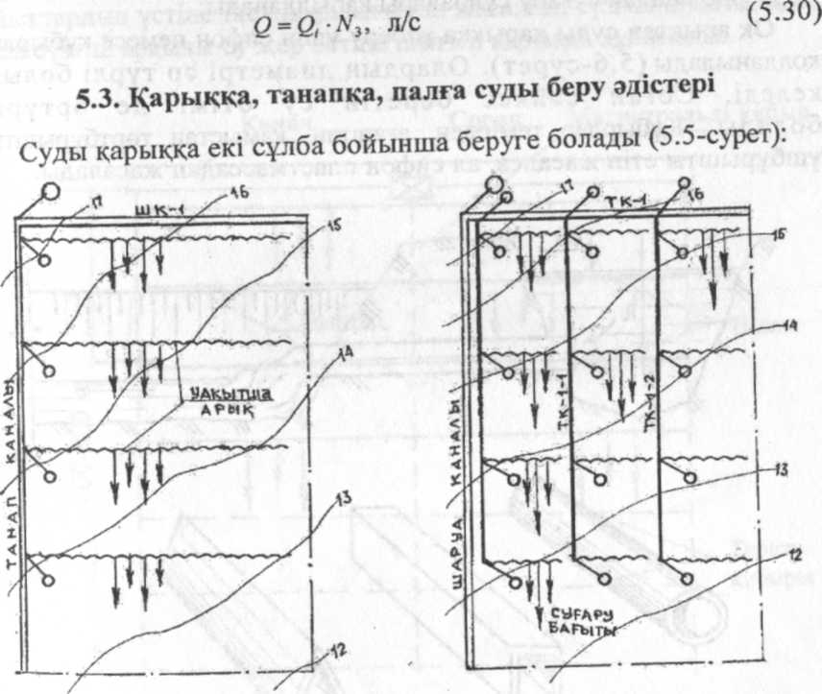
Сурет. а) көлденең суару сұлбасы; б) бойлау суару сұлбасы
а)-сұлбасында уақытша арық суды танап арығынан алып, қарыққа берілгендігі көрсетілген. Олардың ара қашықтығы қарықтың ұзындығына тең. Бұл сұлбада жер бетінің еңістігі />0,004/ пайдаланылады. Су уақытша арықтан барып қарыққа құйылады. Уақытша арықтың су өтімі 50 л/с-ке дейін болады.
б)-сұлбада уақытша арықтың ара қашықтығы 70 - 400 метр болады. Бұл арықтан суды оқ арық алады да, одан соң қарыққа құйылады. Оқ арықтың арасы қарықтың ұзындығына тең болуы керек. Бұл сұлбадан жер бетінің еңістігінің аздығын байқаймыз /<0,004/. Ал уақытша арықтың су өтімі 50-120 л/с болады.
Ол сұлбаларды қабылдау үшін суарылатын жер бетінің еңістігін білу қажет. Еңістігі үлкен жерлерге көлденең, ал еңістігі аз жерлерде бойлай суару сұлбалары қабылданады:
Оқ арықтан суды қарыққа жіберу үшін сифон немесе құбырлар қолданылады (сурет). Олардың диаметрі әр түрлі болып келеді. Соған сәйкес беретін су өтімі де әртүрлі болады. Құбырлар темірден, ағаштан, қамыстан төртбұрышты, үшбұрышты етіп жасалса, ал сифон пластмассадан жасалады.
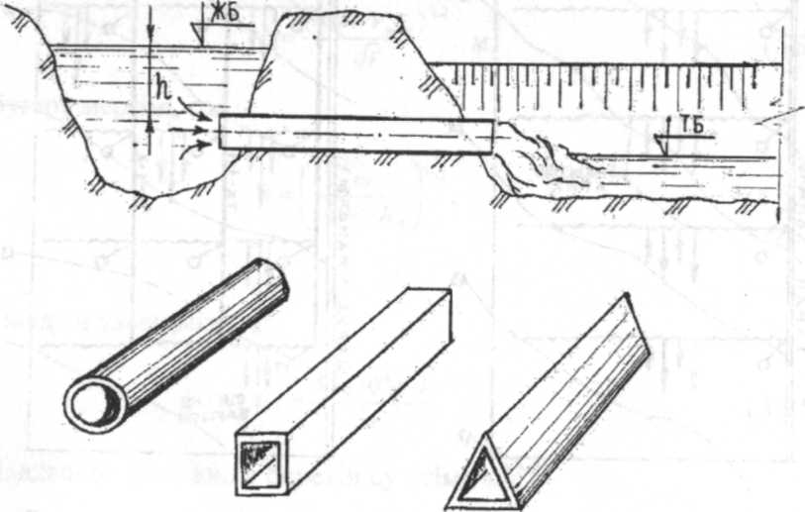
Сурет. Қарыққа су беру құбырлары
Шаров-Шейнкиннің тәсілі:
Бұл тәсіл қарықпен суаруды 80-90 пайыз автоматтандырады (сурет). Ол еңістігі өте үлкен жерлерде қолданылады. Әсіресе, таулы аудандарда көп пайдаланылады. Шаров - Шейнкин әдісімен суару жүйесінің негізгі элементі магистральді құбыр мен ойығы бар мелиоративтік шланг. Егер алқаптың еңістігі жоғары болса, магистральді құбырға су беру үшін сорап стансасын орнату міндетті емес.
1. Шлангалар жер бетінде жатады. Олардың бойында әр 60 см қашықтық сайын диаметрі 8-12см тығынды ойық болады. Сол ойықтар арқылы су қарыққа құйылады.
2. Құбырлар топырақтың 70-90 см. қабатында орналасады. Құбырлардың әр 60 см аралығында ойықтары болады. Ол ойықтардың үстіне тас қиыршығынан жасалған сүзгіш орнатылады. Сол сүзгіш арқылы су жер бетіне шығып қарыққа құйылады.
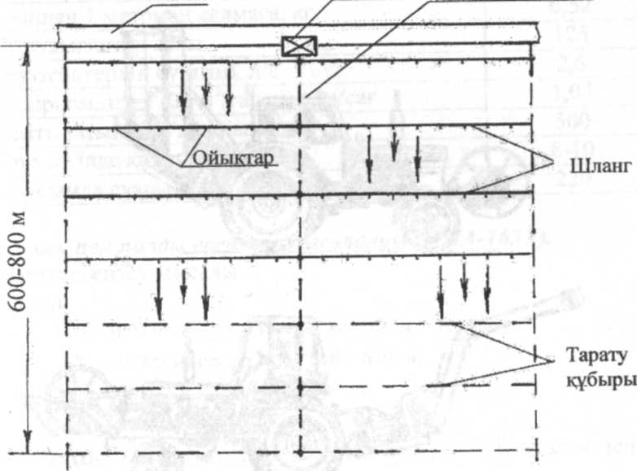
Сурет. Шаров - Шейнкин тәсілімен суару сұлбасы
Бақылау сұрақтары:
1. Жер бетімен суару тәсілдерін атаңыз?
2. Жер бетімен суғарудың ерекшелігі мен ондағы артық ағынды суды кемітудің жолдары қандай?
3. Палдар арқылы суғару түрінің артықшылықтары?
4. Жайып суару түрінің кемішіліктері?
«Суарудың басқа да түрлері»
  - Жер қабатымен суару
  - Жер астымен суару
  - Тамшылатып сурау
  - Серпінді суару
  - Инъекциялық суару
1. Мұндай суаруда су жер бетімен жүрмейді. Суғарған кезде жердің төменгі деңгейі (40-50см) ылғалдандырылады. Жер беті құрғақ болып тұрады. Муды жер қабатына арнайы ойықтары (тесіктері) бар құбырмен береді. Ол құбырлар жер бетінен 40-45 см төменде орналасады. Оларға суды сорап арқылы немесе өздігінен ағу арқылы береді. Топырақ өзіне қажетті суды ойықтар арқылы капиллярлық күшпен сорып отырады. Ал өсімдіктің тамырлары сол ойық айналасына ыңғайланады.
Ылғалдандырғаш құбырлардың диаметрі 5-7,5 см болатын қыш немесе пластмасса құбырлардан жасалады. Құбыр ұзындығы 100-300 метр болады.
Жер қабатымен суғарудың екі түрі бар: ашық және жабық.
Жер қабатымен суғарудың артықшылықтары:
- Жердің белгілі бір деңгейінде қажетті ылғалдылық қалыптасады;
- Жер беті топырағының құрылысы бірқалыпты болып қалады;
- Жер бетінде қабыршақ болмайды да ауа режимі бұзылмайды;
- Суды және тыңайтқышты дәл тамырға әкеп береді;
- Ауыл шаруашылық техникаларының жұмыс істеуіне еш кедергі болмайды;
- Суғару шығыны азайяды;
- Су 30-40 пайызға дейін үнемделеді;
- Жер пайдалану коэффициенті жоғарылайды.
Кемшіліктері:
- Қомақты қаржы қажет етеді, құрылыс шығыны дәстүрлі суғару жүйесімен салыстырғанда 3-4 есе көп;
- Әлі де болса терең зерттелмеген. Бұған қарамастан келешегі өте зор;
- Суғаруға арналған судың сапасына (әсіресе ашық суғару жүйелерінде) жоғары талап қояды, сондықтан қосымша су тұндырғыштар салуды қажет етеді.
- 2. Суармалы жер танабын суғарудың перспективті су үнемдеуші тәсілі. Жер суғаруы - жер бетінен 40-50 см төмен жер қабатына, арнаулы кыш немесе пластмассалы есепті тесікті құбырларды, есептелінген еңістікпен орналастырады да, топырақ қабатын құбырлардың (қыш немесе пластмассалы) есепті тесігінен баяу шыққан сумен, әрбір өсімдік тамыры айналасындағы топырақты ылғалдандыру арқылы жүргізіледі.
- А.Н.Костяковта жер асты суының деңгейін жасанды түрде көтеріп, суармалау тәсілін ұсынған. ТҚС тәсілінде, топырақтың капиллярлы қасиеті өте жақсы түтікшелі болуы тиіс. Оны ірітүйіршекті топырақта және тұзданған топырақтарда қолданбайды.
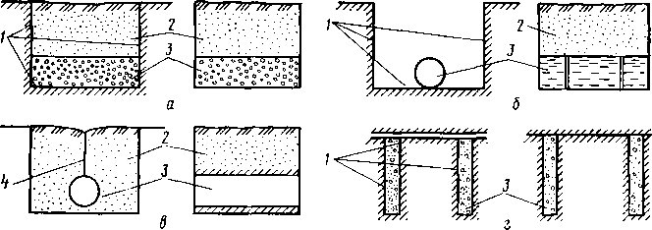
А - жеңілдетілген, б - кәріздеу, в - індетілген
ТҚС-дың негізгі артықшылығына: өте жоғарғы жерді пайдалану коэффициенті (ЖПИ) - 0,98 ден 0,99 дейін жетеді де, дақылдың өнімі 20-40% дейін артуы жатады.
ТҚС-дың кемшілігіне: топырақтың жоғарғы 10-сантиметрлі қабатының ылғалданбауы және полиэтиленді ылғандандырғышты құбырша құрылысы кезіндегі, өте жоғарғы күрделі қаражаттылығы. ТҚС-ның топыраққа судың келіп түсу характері бойыша былай бөлінеді: тегеурінді, тегеурінсіз және вакуумды болып бөлінеді. Тегеурінді кезінде, ылғыл топыраққа үлкен тегеурінмен келіп кіреді, ылғалдандырғыш тереңдігіне (0,6-2 м) қарағанда, тегеурінсізде - 0,1 ден 0,5 м және вакуумды да - топырақтың сорушы күші әрекетімен. ТҚС жүйелерін ыңғайлы жер бедерімен жобалаған дұрыс; ылғалдандырғыштардың ұзындығына қарай 5-10 см кері еңістігінің артуы мүмкін: Жобалауды ұзына бойлық сүлбемен жүргізуге болады, ол кезде ылғалдандырғыштарды ең жоғарғы еңістікпен орнатады. Құлақтарын ылғалдандырғыштың ұзындығы бойынша, бір қалыпты суды таратуын қамтамасыз етуі тиіс.
3. Тамшылатып суармалау - жергілікті суармалаудың бір түрі, ол кезде суландыратын микросужібергіш арқылы (тамшылатқыш) өсімдіктің тамыр аймығаны өте аз нормамен беріледі. Тамшылатып суармалау кезінде, өсімдікке тоқтаусыз сумен қамтамасыз етеді және қоректену элементімен барлық өсіп-өну кезеңінде дозаланған суды беруі суармалау, дақылды сумен қамтамасыз етілуіне сәйкес, топырақ қабатының тамыр аймағында тиімді ылғал режимін жасау мүмкіндігі туады және ауылшаруашылық дақылдарының өнімін арттырады. Тамшылатып суғармалаудың негізгі артықшылығы - жапырақты жекелей ылғалдандыру кезінде, суландыратын жене суды едәуір үнемдейді. Тамшылатып суармалау көмегімен жер қабатты баурайларды суғаруға болады. Суармалаушы сумен бірге тыңайтқышты және улы химиқатты беруге болады. Жаңбырлатқышқа қарағанда энергияны аз, жерді тегістеп планировка жасау қажеттілігі болмайды. Тамшылатып суармалаудың кемшілктеріне: микросуғарғыш тесіктерінің бітеліп қалуы, микросуғарғыштардан суды бөліп таратуы бірқалыпты болмауы, сонымен қатар пластмассалық құбырларды кеміргіштер (тышқан, атжалмандар) бүлдіреді. Тамшылатып суармалау құрылғылары өте жоғары қаржы шығынын қажет етеді. Тамшылатып суармалауды негізінен өте жоғары пайдалы.
Тамшылатып суармалау жүйесі тамшылатқыш типті элементі бойынша: лабиринтті жене тегеурінде серіппелі каналмен кеміту; су етімін қалқымалы реттеуішпен; мембраналы компенсаторлармен, 0,05 тен 0,4 МПа дейінгі қысымының өзгеруі кезіндегі тұрақты су өтімін қамтамасыз ету. Тамшылатып суғара жүргізудің негізгі элементтеріне - сорғы станциясы, су тазалаушы торап, реттеуші құбырлы желі және жапқыш арматура және суғарушы құбырының микросуғарушы тамшылапқыш. Сорғы станциясы төменгі тегеурінді сорғымен жабдықталған және суды алдын ала тазалауға арналған сүзгімен жабдықталган қүрылғы. Тамшылата суармалау жүйесінің суғарушы құбырларының орналасуы жер бетімен және жер астымен болуы мүмкін. Жер астымен орналасқан кезінде су тамшылатқышқа алып кеткіштің көмегімен жеткізіледі. Құбырдың салынуы 0,5 м кем болмауы тиіс.
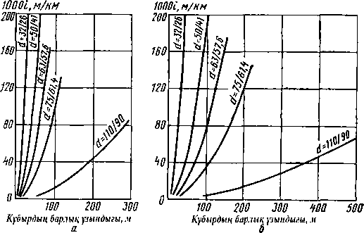

4. Серпінді суару – бау-бақшаға қолданылады. Су тиісті аппаратпен «Роса - 3» белгілі бір мезгілде атқылап ағып тұрады. Әр ағыс секундына 25-27 литр су шашады да, саптама 10 градусқа бұрылады. Бұл аппараттарға суды су сорғыш арқылы жоғары қысыммен береді. Суғарылатын дақылдар мен тоыпрақ құрамына байланысты серпінді аппараттарының конструкциялары әр түрлі болып келеді.
Аппараттар белгілі қысымда жұмыс істейтіндіктен, жоғары қысымды сорап станциясына бірнеше аппаратты қатар қосып, суғару жүйесін құруға болады. Мұндай жүйелерді құруда ҚҒЗИ ғалымдары көп жұмыстар атқаруда. Сондай жүйенің бірі КСИД -10С.
5. Жоғарыда айтылған тәсілдермен суғару кезінде егістік жерге берілген суландыру мөлшерінің жартысынан көбі топырақ бетінен буланып ұшып кетеді немесе төменгі қабаттарға сіңеді. Аздаған мөлшері ғана өсімдік жапырағы арқылы буланады. Осы екі шығынының біріншісі пайдасыз шығын. Оны мүлде азайту қажет. Осы бағытта инъекциялық суғару жүйесі ұсынылып отыр (О. Зубаиров әдісі). Бұл жүйе бойынша арнайы дайындалған су (ішінде тыңайтқышы, микроэлементтері) өсімдік тамырының биологиялық ынталы нүктесіне ине арқылы беріледі. Өсімдік өзіне қажетті суды ғана пайдаланады, ал тоыпрақ беті әрдайым құрғақ күйде қалады. Соның салдарынан топырақтың ауа режимі сақталып, арам шөптердің дамуына жол кесіледі. Сонымен қатар бұл тәсілді пайдалану кезінде агротехникалық шараларды жүргізу кезінде болатын өсімдіктердің тамырын кесіп кету, өсімдіктерді сындыру сияқты кейбір жағдайлар болмайды.
Бак жер бетінен 0,5м биіктікте орналасады. Өсімдік тамырының су соруын реттегіш бақылап тұрады. Мұның артықшылығы:
1) Су үнемделеді;
2) Каналдар мен гидротехникалық құрылғылар қажет емес;
3) Су мен тыңайтқыш өсімдікке қажетті мөлшерде беріледі.

Бақылау сұрақтары:
1. Жер қабатымен суғарудың ерекшеліктері мен артықшылықтары?
2. Тамшылатып суару артықшылықтары мен кемшіліктерін атаңыз?
3. Инъекциялық суарудың негізгі принциптері?
4. Серпінді суару қай жағдайда қолданылады?

